中小学科普教育社会实践基地申报表
基地名称：生命与环境资源科普基地
负责人：朱强 | 电话：13607360600 | 传真：
联系人：王京仁 | 电话：13974261972 | E-mail:wangren6332＠yahoo.com.cn
通讯地址： 湖南省常德市洞庭大道西段170号 |  | 邮编：415000
占地面积：1025㎡ | 建筑面积：580㎡ | 展示开放面积：580㎡
年开放天数：预约开放 | 年受众人次：6000以上
能为中小学生活动提供的条件（包括基础条件、内容设置、活动形式、时间安排、服务质量、安全保障等内容）：
Ⅰ基础条件：
湖南文理学院生命与环境资源科普基地成立于2003年5月，同年成为常德市青少年科普基地，2008年5月被湖南省科技厅批准为省级科普基地，2010年5月被湖南省科技厅、省委宣传部、省教育厅、省科学技术协会联合批准为湖南省优秀科学技术普及基地。该基地现占地面积1025㎡，场馆面积580㎡（其中资源环境与旅游学院180㎡，生命科学学院400㎡）；展教仪器设备489台/件；模型61套；展板52个；展柜34个；实物标本种类37种、8503件，包括实物标本：植物类和动物类实物标本总价值61774.33元。
天文台配备有价值20余万元的天文望远镜; 气象园共有价值10.8万元的各种仪器48台件; 125件岩石标本;125件岩石标本;160件矿物标本;160件矿物标本;120件古生物化石标本;25件主要造岩矿物标本;岩石标本150;矿物标本120件.资源环境与旅游学院尚有88个机位的专业机房2个，有GPS、GIS、RS（全球定位系统、地理信息系统、遥感系统）等硬件软件，有帐篷、睡袋、海拔仪、地质罗盘等野外考察用具。生命科学学院拥有连续变倍体视显微镜、棉纤维气流仪、检验碾米机、检验砻谷机、motic学生用显微镜、染色体核型分析系统、微操作系统 、摄影生物显微镜、描绘仪、水准仪、 虫情测报灯、'农残速测仪 、光学经纬仪。
Ⅱ内容设置：
①依托科普基地，积极开展科普活动
②天象观察活动、气象观察活动
③地质标本识别活动、
④开展主题鲜明的科普活动：如植物标本及植物知识展示；生物标本展示；植物相关知识的科普宣传；动物及其生境保护；两栖爬行类等动物标本；脊椎动物展示；周围的昆虫；农业野生植物保护科普展活动——古树名木与人类的未来；水生野生动物保护科普展活动——关爱水生动物，我们在行动等科普专题活动。
Ⅲ活动形式、时间安排、服务质量、安全保障等内容：
采取灵活多样的形式如专题活动、参观、讲解。时间安排采取提前预约和定时开放相结合。免费开放，服务质量好、有消防设施，安全有保障。

基本情况（包括正式对外开放的时间，活动的主要内容和形式，以及平均每年开放的天数、参加活动的人数、活动效果等内容）：
Ⅰ对外开放的时间：每周提前预约开放。
Ⅱ活动的主要内容及取得成效：
①动植物识别：利用生命科学学院的动、植物标本馆，每年接待市内外中小学生，大学生参与科普活动，2008年至今累计达10000 人次。
②观察天象、气象活动：利用基地的天文台、气象园、地质标本室等，年接待市内外中小学生，大学生参与观察活动达3000人次。
③地质标本识别活动：2008年至今接待能力在3000人次以上。
④科技下乡：每年把科普宣传和实用技术培训作为提高农牧民科技文化素质的重要内容来抓，通过“科技宣传月”、“科技活动周”和“送科技、文化、动物检疫三下乡”、“广电报刊宣传”等多种形式的科技下乡活动，大力推进社会主义新农村建设，促进农民增产增收，提高农民科学素质，共享科技创新的成果。我院学生的“三下乡”活动，主要以开展大型科普活动为主，连续三年评被高校“三下乡”先进活动单位。
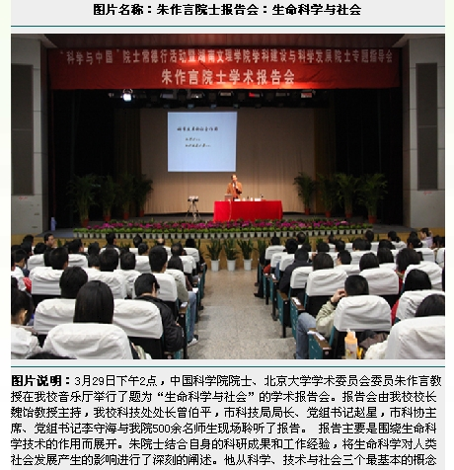
⑤主办高级别科普论坛：2007年度，我校承办了2007年湖南“发展现代农业、推进新型工业化”论坛，来自全省高校的农业专家会聚一堂，畅谈科技技术在发展现代农业、推进新型工业化中的应用前景。2009年突出学生理解科学和参与科技创新。通过举办校园科技活动、开展走进科学世界系列活动，面向青年学生开放科普基地，组织青少年参观科普基地。如借“中国院士行活动”诚邀中国科学院院士、北京大学学术委员会委员朱作言院士作“生命科学与社会”讲座，将科学家引进校园，直接与学生青少年交流，激发他们科技创新热情，培养他们的科技创新能力。
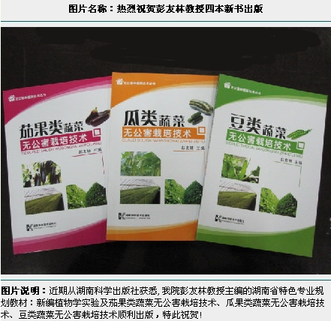
⑥突出科普传播和科普创作： 以加强科普能力建设为重点，组织学校教师和学生，全面实施科普工作进课堂，开设大学生科普教育系列选修课程，如我校已开设《现代科学导论》，人文科技素质选修课程，纳入学分管理，并上网公布，供大学生选修，以提高大学生综合素质，增强科普意识。通过科普作品撰写，开展科技传播活动、大学生三下乡活动，推出4本优秀科普教材及作品，动科专业学生三下乡调查作品获学院一等奖，这对建设省级科普教育基地，培养具有专业化水平的科普人才队伍具有不可低估的作用。
⑦农业技术培训：从2007年开始我院选派优秀教师，积极参与省、市特派员试点工作，2007年度被评为省科技特派员试点工作先进单位，3人次评为省市先进特派员。为全市8个县近26个乡镇开展科技培训和实用技术讲座，接受技术咨询42万余人次、培训农牧民38万人次，培训乡镇以上干部与业务骨干分别达2000、3000人次。建立并及时维护湖南常德农业科技特派员网 http://www.huas.cn:88/index.asp和国家肉牛现代产业化技术体系肉牛疾病功能控制研究室湖南片区分网 http://172.16.203.85/hnfw/ , 实现了与常德市科技局网 http://www.hncdst.cn/ , 中国牛病防治网 http://www.cattledc.com/ 的超链，开辟相关农业科普知识栏目，购置上传牛羊猪禽等养殖与疾病防治视频46个；更新资料335条，推出一批优秀科普教材及作品(附件3)这对宣传我市的农业特派员工作起到了一定促进作用。
解决技术难题：在进行科学技术推广与普及的同时，寻找地方高校与当地经济的结合点，有利发挥地方高校在当地经济中的引领作用。先后解决石门东山峰废弃萝卜的深加工、澧县张公庙镇葡萄、草莓的深加工，湖南九峰实业有限公司猪场管理细则、操作日程、猪群保健方案、生产任务和管理细则的制订；安乡县农村科技富民示范走廊(蔬菜无公害栽培技术与新品种推广、猪-沼-鱼高效立体生态养殖技术研究与示范、草食猪疾病防控技术规范研究与示范)等问题，2009年申报和开展了7个项目的研究与推广，共获研究经费66万元。共同申报了《广东黑皮冬瓜引进示范推广》市级科技进步奖1项。为当地农户解决种养殖技术难题1000余起。他们的工作相继得到了光明日报、湖南日报、常德日报、常德晚报、湖南文理学院报等5大报刊刊发13起，在红网、高校新闻网、湖南教育网、湖南科技厅网、常德党建网、常德网、常德科技局网、华夏经纬网、常德农经网、常德财鑫网、湖南文理学院网、中国水果蔬菜网等12大网络发布信息24起。
目前有王京仁、杨明毅、彭友林、侯必新4名科普基地成员成为常德市现代农村党员远程教育网络、星火科技12396信息服务、乡乡有网站的主要农业专家，对常德市郊和下属各县农民所碰到的实际疑难问题，进行热心解答，并常常不辞辛苦亲自到现场进行指导，解答相关问题230多起，这为提高农民养殖水平，定期培训农业科普知识起到了重要推进作用。
Ⅲ活动效果：
2008年基地成为省级科普基地，2010年5月被湖南省科技厅、省委宣传部、省教育厅、省科学技术协会联合批准为湖南省优秀科学技术普及基地。
省级教育部门、科技、科研、科协部门意见：

单位盖章：
年 月 日
教育部基础教育一司、科技部政策法规司、中国科学院院士工作局、中国科协科普部意见：

单位盖章：
年 月 日
注：如填写不下可另附页。此表一式两份，可以复印。

